教 案
上课日期 |  |  |  | 课时数 |  | 2
第 2章  第 4讲 | 授课名称 |  | Android 测试与调试 | 课 型 |  | 理论课
教学目标 | - 要求学生掌握JUnit、LogCat、Toast的使用，会对程序进行测试；
教学重难点 | 程序调试
课程思政点 | 培养学生严谨的工作态度，刻苦钻研的精神。
教法与学法 | 教学采用教师课堂讲授为主   概念性知识点：提出为什么，将抽象具体化，配合教学PPT、图例辅助讲解。   功能性知识点：提需求，并上机演示如何应用，重点内容总结运行原理。   项目实战开发：分析项目的各个功能模块，分别按照模块上机演练具体实现。
参考资料 | 《移动物联网开发》/臧艳辉  《Android移动应用基础教程》  出版社：中国铁道出版社 作者：传智播客高教产品研发部
教学过程
教学内容 |  |  |  |  | 师生互动
（JUnit单元测试、LogCat、Toast）  （一）、创设情境、激趣导入（导入新课）  上节课讲解了Android中的常见布局，以及通过一个用户注册案例来对布局的知识进行巩固提升， 针对程序中的调试进行讲解，其中包括JUnit、LogCat、Toast等知识。  （二）、自主、合作、探究（讲授新课）  1、样式和主题（PPT23-25）  1、JUnit单元测试（PPT28）  教师引导，市面上那些无论多好的应用在开发时都免不了出现一些BUG，为了避免BUG的产生，需要不断地进行测试。在Android开发中使用的是JUnit单元测试。  JUnit实际上是一个测试框架，它是Android SDK1.5加入的自动化测试功能，我们可以在完成某一个功能之后就对该功能进行单独测试，而不需要把应用程序安装到手机或模拟器中再对各项功能进行测试，这样会大大提高程序开发的正确性与开发效率。  JUnit的使用分为三个步骤，具体如下：  1、配置JUnit环境  2、创建测试类  3、运行测试程序  当运行结果与期望结果匹配时，JUnit窗口会显示绿条  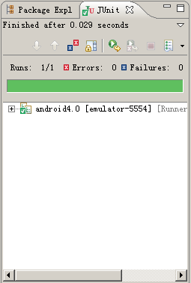  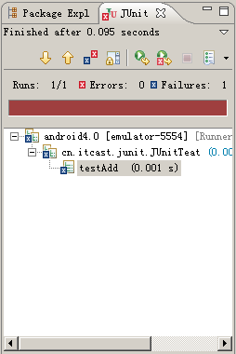 |  |  |  |  | 引导学生用百度等搜索引擎进行查找相关信息。  认真听从老师讲解。  学生了解Junit单元测试的基本思想
2、LogCat（PPT29-30）
教师引导，咱们在进行Java程序开发时，使用最多的就是System.out.println(“ ”);语句，
该语句用于将信息输出到Console控制台。
在Android中，应用是运行在一个单独的设备中，Android应用的调试信息会输出到这个设备单独的日志缓冲区中。要想从设备日志缓冲区取出这些日志信息，就需要使用LogCat。
Log所输出的日志内容分五个级别，由低到高分别是Verbose、Debug、Info、Warming、Error，这些级别分别对应Log类中的Log.v()、Log.d()、Log.i()、Log.w()、Log.e()五个静态方法，使用不同的方法输出信息的颜色各不相同。
- Verbose（V）：显示全部信息，黑色
- Debug（D）：显示调试信息，蓝色
- Info（I）：显示一般信息，绿色
- Warming（W）：显示警告信息，橙色
- Error（E）：显示错误信息，红色
3、Toast（PPT31-32）
老师引导，前面小节讲解如何使用JUnit和LogCat进行程序调试，在实际开发中，大多Android开发者也将Toast作为调试工具，通过Toast组件显示各种变量值，以观察错误。
Toast会显示一个小消息告诉用户一些必要信息，该消息在显示短时间后自动消失，并不会干扰用户操作。Toast组件有两个方法makeText()和show()，其中makeText()方法用于设置要显示的字符串，show()方法显示消息框，其基本语法如下：
Toast 变量名称 = Toast.makeText(Context,Text,Time);
变量名称.show();
上述语法格式可以简写，例如，要在程序中创建一个Toast显示“这是弹出消息！”：
Toast.makeText(MainActivity.this,"这是弹出消息！",Toast.LENGTH_SHORT
).show();

(三）课堂热身（课堂总结及课堂练习）  阶段小结  小结  重点：LogCat、Toast。  答疑  教师询问学生对于知识点还有什么不理解的地方。针对学生不理解的知识点给与解释。  巩固练习  巩固本课时知识点  学完知识点后，教师带领学生对本课时所学知识点进行回顾。以此使学生了解LogCat、Toast的使用。  （四）拓展延伸  补充讲解学习本门课程的技巧。  布置作业：  1、LogCat中代码颜色信息？  2、列举Toast的应用场景。  （五）预习：  3-1Activity介绍  （六）板书：  JUnit，LogCat，Toast  1、JUnit单元测试  2、LogCat使用  3. Toast的使用 |  |  |  |  | 讨论Toast的长短如何让控制  学生归纳、总结分组讨论本节课内容。  完成课堂练习。  学生认真记录教师布置的作业。
课后反思

